RYAN  Ryan | VALENTIN  Valentin
MARION  Marion | JADE  Jade

TOM  Tom | LEA  Léa
AGATHE  Agathe | MAXIME  Maxime

JADE  Jade | JULIE  Julie
LEA  Léa | 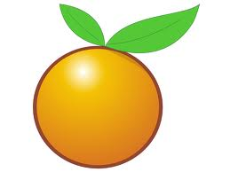  VALENTIN  Valentin

NOAMI  Noami | JULIE  Julie
ELLIA  Ellia | SOLENE  Solène

AXEL | LEA  Léa
MARIE | CHEYENNE
MAELYS | 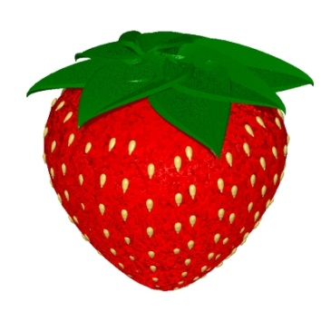  NOLAN
JADE  AMELIE | AURELIE

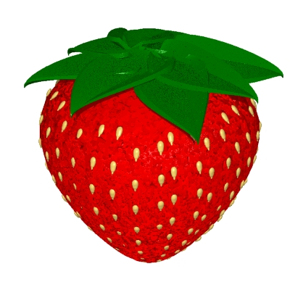

NOLAN
JADE
AURELIE
AMELIE
AXEL
MARIE
CHEYENNE
MAELYS

VALENTIN R
NOAMI
JULIE T
ELLIA
SOLENE
LEA H

TOM
AGATHE
JADE Be
MAXIME
JULIE G

RYAN
VALENTIN S
MARION
JADE Br
LEA C

